КИЇВСЬКИЙ НАЦІОНАЛЬНИЙ УНІВЕРСИТЕТ ІМЕНІ ТАРАСА ШЕВЧЕНКА

Спеціальність «Інформатика»

Звіт

Лабораторна робота №1

Тема : «Пролог»

Виконав

студент групи ТТП-3

Каплюк Владислав

Постановка задачі

Варіант №10.

Вилучити N найменших елементів зі списку.

Опис алгоритму

1. Сортування списку по зростанню.
2. Вибираємо перших N елементів з відсортованого списку.
3. Видаляємо з початкового списку елементи які отримали в пункті 2, паралельно видаляючи їх з списку отриманого в пункті 2.
4. Запускаємо рекурсивно пункт 3 поки не занчаться елементи з пункту 2.

Опис роботи програми

Спочатку ми запускаємо сортування bubblesort. Далі ми запускаємо take_first_n, в якому обираємо перші N елементів для видалення, формуємо масив ForDeletion, який ми далі будемо передавати в функцію filter ,яка ходить по черзі та якщо знаходить елемент з початкового масиву та масиву ForDeletion, тоді вона видаляє ці елементи в обох масивах.

custom_filter перевіряє умову, якщо в нас порожній масив ForDeletion, тоді ми виводимо наш початковий масив.

Приклад роботи

Тест 1.

Список: [4,3,2,2,3,1]

N = 3

Result = [4,3,3]

Тест 2.

Список: [3,2,1,46,4,3,5,63,3]

N = 6

Result = [46,5,63]

Тест 3.

Список: [1,2,4,2,4]

N = 3

Result = [4,4]

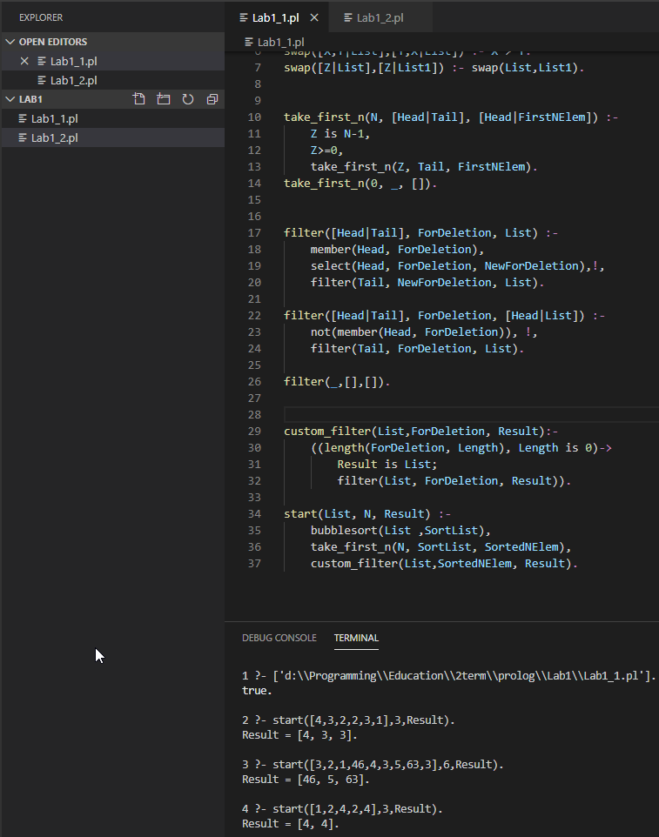

**Код програми**

bubblesort(InputList,SortList) :-

swap(InputList,List) , ! ,

bubblesort(List,SortList).

bubblesort(SortList,SortList).

swap([X,Y|List],[Y,X|List]) :- X > Y.

swap([Z|List],[Z|List1]) :- swap(List,List1).

take_first_n(N, [Head|Tail], [Head|FirstNElem]) :-

Z is N-1,

Z>=0,

take_first_n(Z, Tail, FirstNElem).

take_first_n(0, _, []).

filter([Head|Tail], ForDeletion, List) :-

member(Head, ForDeletion),

select(Head, ForDeletion, NewForDeletion),!,

filter(Tail, NewForDeletion, List).

filter([Head|Tail], ForDeletion, [Head|List]) :-

not(member(Head, ForDeletion)), !,

filter(Tail, ForDeletion, List).

filter(_,[],[]).

custom_filter(List,ForDeletion, Result):-

((length(ForDeletion, Length), Length is 0)->

Result is List;

filter(List, ForDeletion, Result)).

start(List, N, Result) :-

bubblesort(List ,SortList),

take_first_n(N, SortList, SortedNElem),

custom_filter(List,SortedNElem, Result).